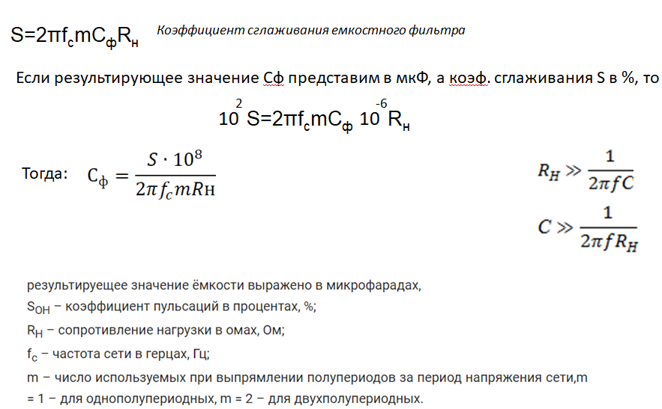
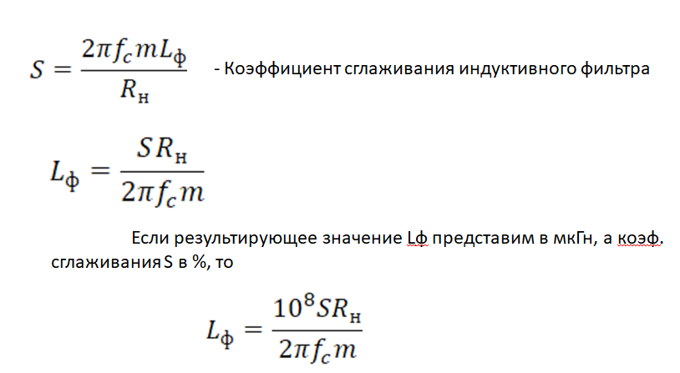
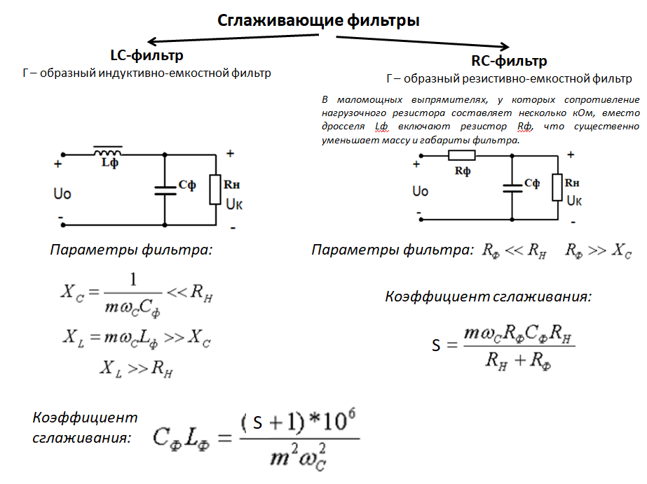

В прошлой лекции мы с вами уже упомянули самый важный параметр – это частота среза. И даже записали, что это такая частота, после которой идет фронт (спад) с полосы пропускания на полосу заграждения. Дополним эёто определение:
Частота среза — это такая частота, на которой ослабление фильтра равно -3 дБ в логарифмическом масштабе (в линейном это 0,707).
Важно отметить, что частота среза для ФНЧ и ФВЧ вычисляется по одному выражению:

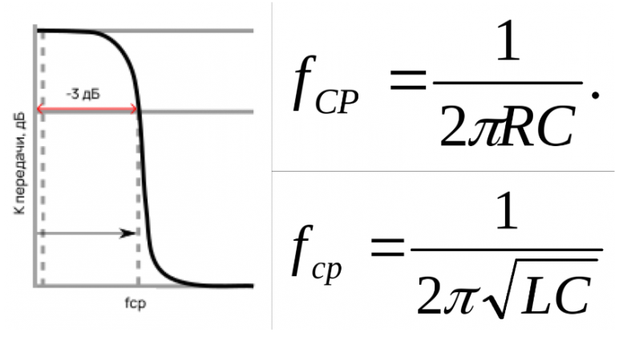

Зная сопротивление/ индуктивность и емкость, можно определить, на какой частоте случится ослабление на -3 дБ. То есть, опираясь на нужную частоту среза, мы можем рассчитать и спроектировать фильтр. Или не все так просто?

Поговорим о порядке фильтра

Наклон АЧХ (ФВЧ, ФНЧ) тем круче, чем больше ослабление в полосе задержания и выше порядок фильтра (количество L- и C- элементов)/

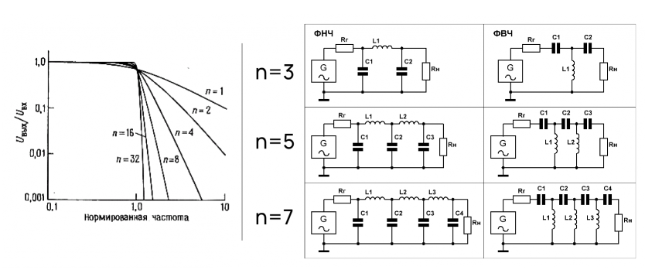
Можно сказать, что каждый LC-элемент — индуктивность или емкость — дает уклонение АЧХ на 12 дБ на октаву, тогда как RC — всего 6 дБ на октаву.
Октава — это область частотного диапазона, на которой значение частоты увеличивается в два раза.
Иногда в литературе предпочитают измерять в декадах, которые обозначают область с увеличением частоты в десять раз.

Чтобы рассчитать фильтр большого порядка по заданным условиям, применяют специальные методики. Среди них — формулы на базе полиномов Баттерворта и Чебышева, функций Бесселя.

Аналоговые фильтры.

Покажем, что реализовать фильтры с идеальными характеристиками нельзя.

Рассмотрим идеальный ФНЧ, обобщенную частотную характеристику которого можно записать так:

H(jw) – обобщенная частотная характеристика

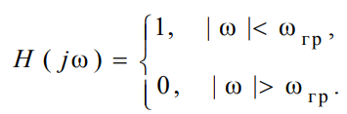 (6.1)

Применив к (6.1) обратное преобразование Фурье, найдем импульсную переходную функцию идеального ФНЧ

________________________________________________________________________

Любой сигнал, меняющийся во времени, можно представить как сумму множества синусоид с разными частотами и амплитудами. А прохождение синусоидального сигнала через всякие конденсаторы, индуктивности, и т.д. легко считается.

Поэтому удобно преобразовать меняющийся во времени произвольный сигнал в сумму синусоид (преобразование Фурье)

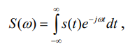

или преобразовать полученную сумму синусоид в вид меняющегося по времени сигнала (обратное преобразование Фурье)

Обобщенная формула обратного преобразования Фурье:

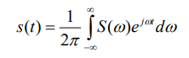

___________________________________________________________________________

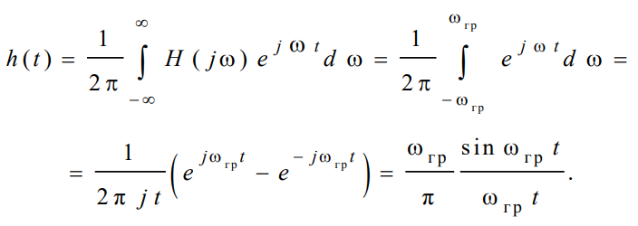

2. Передаточные функции аналоговых фильтров.

Аналоговый фильтр представляет линейную частотно-селективную цепь, поведение которой определяется операторной передаточной функцией H(р). Операторная передаточная функция – отношение изображений по Лапласу выходного и входного сигналов:

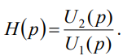

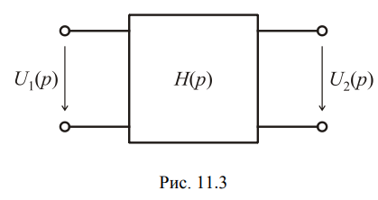

Известно, что передаточная функция линейной цепи является дробнорациональной, т. е. представляет отношение двух полиномов от комплексной переменной р:

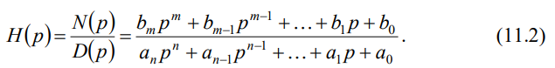

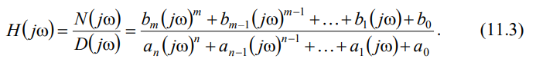

Представим передаточную функцию в показательной форме:

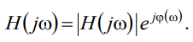

Модуль комплексной передаточной функции – АЧХ, а ее аргумент – ФЧХ.

Нормированные АЧХ фильтров.
- Фильтр Баттерворта

Частотные характеристики

Фильтры Баттерворта, имеют максимально плоскую АЧХ в полосе пропускания и монотонную характеристику в полосе задерживания. АЧХ фильтра Баттерворта описывается выражением

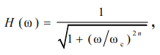

По мере возрастания порядка n фильтра Баттерворта коэффициент передачи в полосе пропускания все в большей степени приближается к единице, переходная область все в большей степени сужается, а в полосе задерживания функция передачи все ближе и ближе подходит к нулю. При n→∞ АЧХ фильтра Баттерворта приближается к идеальной.

АЧХ фильтров Баттерворта различных порядков показаны на рис. 6.6.

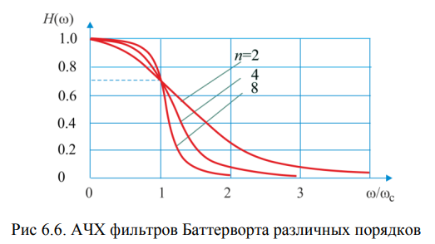

Таким образом, порядок фильтра n и граничная частота ωc являются теми параметрами, выбор которых позволяет удовлетворить заданный набор требований к АЧХ фильтра в полосе пропускания и полосе задерживания. Приведем основные свойства частотных характеристик фильтров Баттерворта.

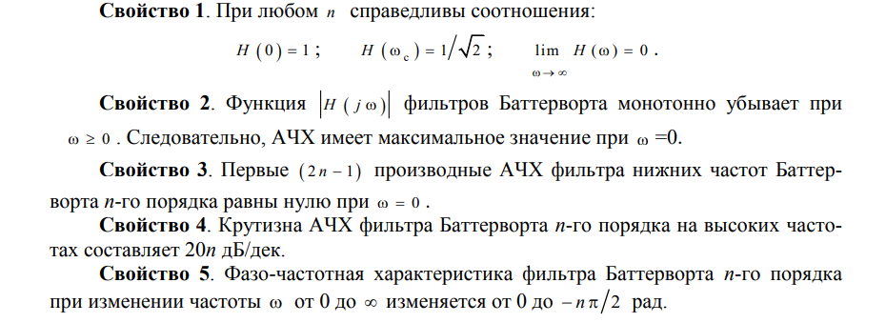

Расположение полюсов

Фильтр Баттерворта относится к полиномиальным фильтрам, которые характеризуются тем, что их передаточные функции не содержат нулей. Поэтому передаточная функция фильтра Баттерворта имеет вид

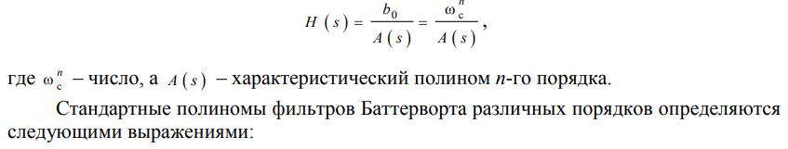

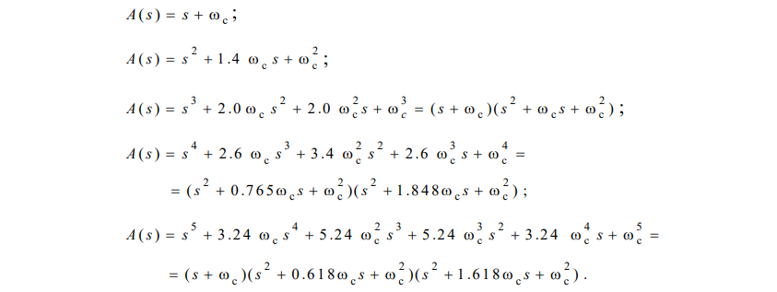

Полюсы фильтра Баттерворта определяются следующим выражением:

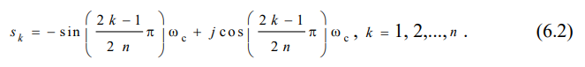

Определение порядка фильтра Баттерворта

При проектировании фильтра Баттерворта, как уже отмечалось выше, задаются требования к АЧХ H(ω) (рис. 6.8, а). Часто для формулирования требований к свойствам фильтра используется не коэффициент усиления, а обратная величина, называемая коэффициентом затухания. На рис. 6.8, б показана логарифмическая характеристика затухания фильтра, где по оси ординат отложена величина

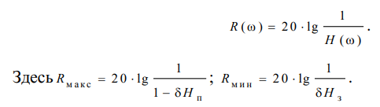

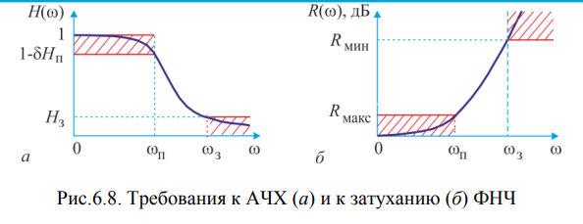

Для определения порядка фильтра Баттерворта, характеристика затухания которого удовлетворяет требованиям, используется формула:

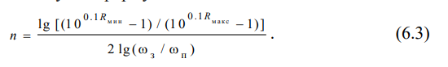

- Фильтры Чебышева первого рода

Частотные характеристики

Квадрат амплитудно-частотной характеристики фильтра Чебышева первого рода определяется выражением:

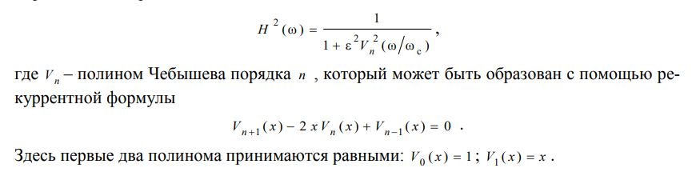

На рис. 6.9 показаны АЧХ фильтра Чебышева первого рода четвертого и пятого порядков.

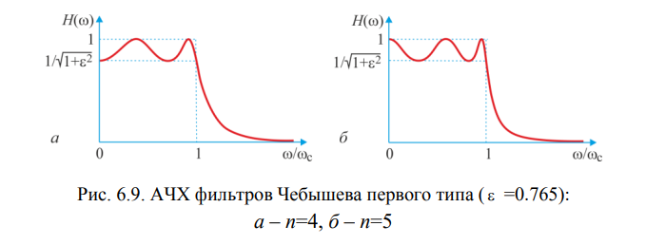

АЧХ имеет пульсации в полосе пропускания и монотонную характеристику в полосе задержания. Размах пульсации АЧХ равен

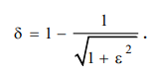

Таким образом, ε представляет собой свободный параметр, который устанавливает величину неравномерности передачи в полосе пропускания. Основные свойства фильтров Чебышева первого рода:

